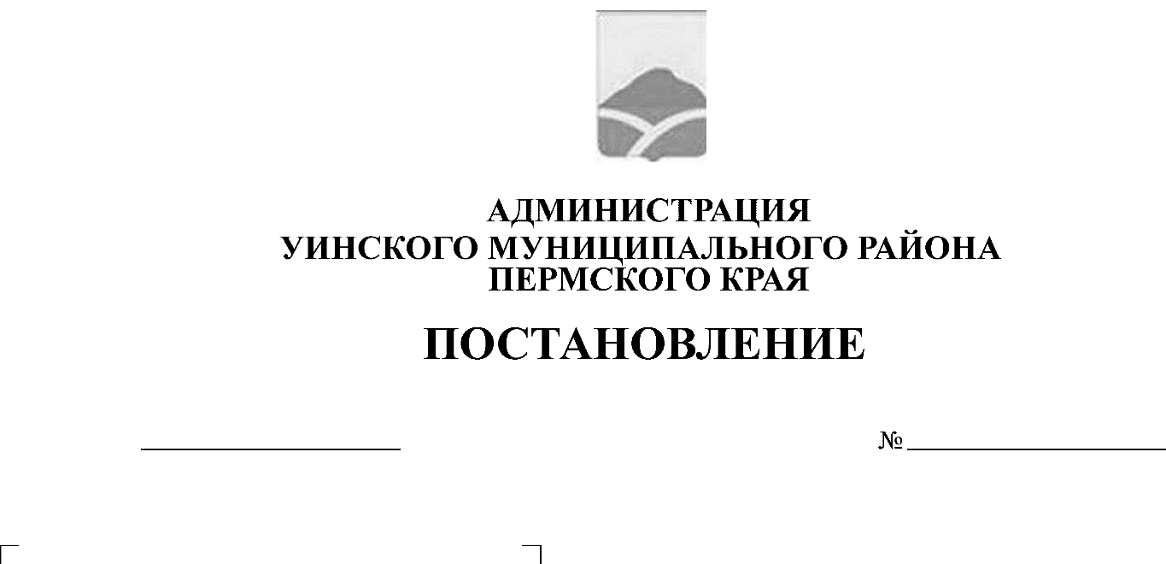
О создании Общественной комиссии по реализации проекта "Формирование комфортной городской среды" на территории Уинского муниципального округа

20.02.2020 103-259-01-03

Руководствуясь Федеральным законом от 06.10.2003 № 131-ФЗ «Об общих принципах организации местного самоуправления в Российской Федерации», постановлением администрации Уинского муниципального района от 13.11.2019 № 537-259-01-03 «Об утверждении муниципальной программы «Благоустройство на территории Уинского муниципального округа Пермского края» на 2020-2022 годы», в целях реализации приоритетного проекта «Формирование комфортной городской среды» на территории муниципального округа, повышения открытости и заинтересованности жителей Уинского муниципального округа к мероприятиям в сфере благоустройства, администрация Уинского муниципального района Пермского края
ПОСТАНОВЛЯЕТ:
1. Создать Общественную комиссию по реализации проекта «Формирование комфортной городской среды» на территории Уинского муниципального округа:

Айтуганов  Руслан Рамисович  Хасанова  Эмма Газимовна  Члены комиссии:  Галимуллина  Эльмира Гильмановна  Квитков  Дмитрий Николаевич  Мухин  Анатолий Николаевич  Петухов  Сергей Михайлович  Рассохин  Олег Вячеславович  Тюлькина  Лариса Юрьевна | - и.п. главы муниципального района - главы администрации Уинского муниципального района, председатель комиссии;  - инженер по благоустройству МКУ «Управление по строительству, ЖКХ и содержанию дорог администрации Уинского муниципального района»,  секретарь комиссии;  - председатель татаро-башкирского общественного центра по Уинскому району (по согласованию);  - главный инженер по благоустройству МКУ «Управление по строительству, ЖКХ и содержанию дорог администрации Уинского муниципального района»;  - депутат Думы Уинского муниципального округа (по согласованию);  - депутат Думы Уинского муниципального округа (по согласованию);  - начальник отдела архитектуры и градостроительства администрации Уинского муниципального района;  - председатель Славянского общественного центра Уинского района (по согласованию).
2. Настоящее постановление вступает в силу со дня подписания и подлежит размещению на официальном сайте администрации Уинского муниципального района Пермского края в сети «Интернет».
3. Контроль над исполнением настоящего постановления возлагаю на себя.

И.п. главы муниципального района –
главы администрации
Уинского муниципального района Р.Р. Айтуганов

